XXX图书商城测试总结报告

文档版本



版本号 修改日期

编写

评审

批准

修改内容

1.0

创建

# 1、简介

## 编写目的

本测试报告为XXX图书商城项目的测试报告，目的在于总结测试阶段的测试以及分析测 试结果，描述系统是否符合需求。

## 参考资料

|  |  |  |  |  |
| --- | --- | --- | --- | --- |
| 文档名称 | 版本 | 作者 | 日期 | 备注 |
| XXX图书商城需求规格说明书 |  | 张三 | 2020.1.21 |  |
| 管理用户&用户列表部分用例 |  | 李四 | 2020.2.28 |  |
| 添加图书分类、审核订单&搜索部分用例 |  | 王五 | 2020.3.2 |  |
| 用户登录&我的购物车部分用例 |  | 赵六 | 2020.3.1 |  |

* 1. **术语定义**

|  |  |
| --- | --- |
| 术语 | 术语解释 |
| 无 |  |

# 2、测试背景

## 项目背景

XXX图书商城项目是一个网上购买图书的 web 应用系统，本次要上线的版本为 V1.1 版本， 主要功能包括前台的用户注册、登录、我的购物车、图书搜索以及后台的管理用户、用户列表展示、添加图书分类功能。

* 1. **测试环境**

|  |  |
| --- | --- |
| 浏览器 | 版本号 |
| Chrome | 58、60、61 |
| IE | 9、10、11 |
| Firefox | 54、56 |
| 360 浏览器 | 8、9 |

# 3、测试计划进度执行情况

## 测试人员安排情况

* 测试负责人：李四。主要职责：负责制定测试计划、设计方案、进行测试流程 控制和管理、执行测试、跟踪问题报告状态。并负责管理用户&用户列表部分用例以及测试工作
* 测试工程师：王五：负责添加图书分类、审核订单&搜索部分用例及测试工作
* 测试工程师：赵六：用户登录&我的购物车部分用例及测试工作

## 测试时间

|  |  |  |  |  |
| --- | --- | --- | --- | --- |
| 任务（模块） | 开始时间 | 结束时间 | 总计 | 备注 |
| 测试用例设计 | 2020.2.15 | 2020.3.2 | 12 个工作日 |  |

|  |  |  |  |  |
| --- | --- | --- | --- | --- |
| 执行测试 | 2020.3.5 | 2020.4.2 | 22 个工作日 |  |

* 1. **测试版本信息**

|  |  |  |
| --- | --- | --- |
| 测试版本 | 测试时间 | 备注 |
| V1.1.0 | 2020.3.5~2020.3.12 |  |
| V1.1.1 | 2020.3.12~2020.3.19 |  |
| V1.1.2 | 2020.3.19~2020.3.26 |  |
| V1.1.3 | 2020.3.26~2020.4.2 |  |

# 4、测试执行阶段情况报告

## 测试用例分布情况

根据项目需求以及测试计划，测试用例编写人员共 3 人，用时共 12 天。具体分布如下：

|  |  |  |  |  |
| --- | --- | --- | --- | --- |
| 编号 | 用例名称 | 数量 | 人员 | 所需时间 |
| 1 | 管理用户功能用例 | 20 | 李四 | 4 |
| 2 | 用户列表功能用例 | 12 | 李四 | 4 |
| 3 | 添加图书分类功能用例 | 15 | 王五 | 4 |
| 4 | 审核订单功能用例 | 18 | 王五 | 4 |
| 5 | 搜索功能用例 | 16 | 王五 | 4 |
| 6 | 用户注册登录功能用例 | 25 | 赵六 | 5 |
| 7 | 我的购物车功能用例 | 8 | 赵六 | 2 |

## 测试用例执行情况

用例执行通过率分布如下：

|  |  |  |  |  |
| --- | --- | --- | --- | --- |
| 测试用例名 | 用例总数 | 执行的用例 | 通过用例数  （Passed） | 失败用例数  （Failed） |

|  |  |  |  |  |
| --- | --- | --- | --- | --- |
| 管理用户功能用例 | **20** | **20** | **12** | **8** |
| 用户列表功能用例 | **12** | **12** | **8** | **4** |
| 添加图书分类功能用例 | **15** | **15** | **9** | **6** |
| 审核订单功能用例 | **18** | **16** | **10** | **6** |
| 搜索功能用例 | **16** | **14** | **8** | **6** |
| 用户注册登录功能用例 | **25** | **23** | **18** | **5** |
| 我的购物车功能用例 | **8** | **4** | **2** | **2** |

# 5、缺陷的统计与分析

## 测试结果汇总

* + 1. **测试情况的汇总**

|  |  |  |  |  |  |
| --- | --- | --- | --- | --- | --- |
| 序号 | 测试日期 | 天数 | 人数 | 使用用例 | 发现问题 |
|  | 2020.3.5~  2020.4.2 | 20 | 3 | 114 | 289 |

* + 1. **测试问题级别分布**

|  |  |  |  |  |  |
| --- | --- | --- | --- | --- | --- |
|  | 致命 | 一般问题 | 不合理或别扭 | 新特性 | 总计 |
| 第一轮 | 3 | 126 | 30 | 1 | 160 |
| 第二轮 | 1 | 75 | 15 | 1 | 92 |
| 第三轮 | 1 | 25 | 6 | 0 | 32 |
| 第四轮 | 0 | 3 | 2 | 0 | 5 |

* + 1. **功能模块的汇总**

|  |  |  |
| --- | --- | --- |
| 模块 | Bug 数量 | 备注 |

|  |  |  |
| --- | --- | --- |
| 管理用户功能 | 48 |  |
| 用户列表功能 | 41 |  |
| 添加图书分类功能 | 45 |  |
| 审核订单功能 | 34 |  |
| 搜索功能 | 66 |  |
| 用户注册登录 | 45 |  |
| 我的购物车 | 10 |  |

## 测试缺陷状态分析

|  |  |  |  |  |
| --- | --- | --- | --- | --- |
| 阶段 | 测试时间 | 已提交bug 总  计 | 已关闭 bug  总数 | 未关闭 bug 总数 |
|  | 2020.3.5~2020.4.2 | 289 | 286 | 3 |

* 1. **测试结果分析：**

### 按照缺陷等级统计

按照功能模块出现的 bug 数量统计

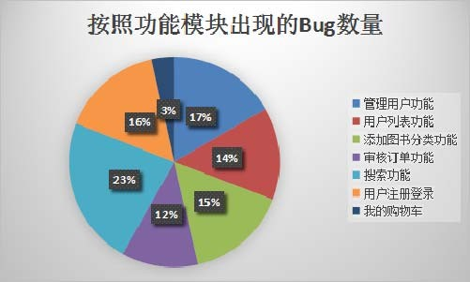

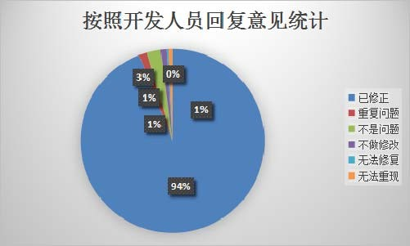按照开发人员回复的意见统计

### 每轮未处理的 bug 个数统计

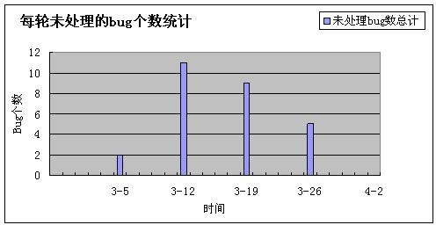

**bug 修复率统计（级别定义见附录）：**

|  |  |  |
| --- | --- | --- |
| 级别 | bug 修复率 | 上线标准 |
| A 级 | 5/5=100% | 100% |
| B 级 | 261/262=99% | >90% |
| C 级 | 20/20=100% | >80% |
| D 级 | 0/2=0% |  |

## 重要缺陷摘要

|  |  |  |  |
| --- | --- | --- | --- |
| 缺陷编号 | 简要描述 | 分析结果 | 备注 |
| 19210 | 登录后看到的是  别的用户的订单信息 | 已解决，UID 表值取错了 |  |
| 18810 | 用户权限有误 | 已解决，角色配置数据字典定义有误 |  |
|  |  |  |  |

* 1. **残留缺陷与未解决问题**

|  |  |  |  |  |  |
| --- | --- | --- | --- | --- | --- |
| NO | | Bug  编号 | 详细内容 | 影响范围及严重度 | 延后原因 |
| 1． |  | 1921 | 登录且已记住选择地区，再更换 |  | 技术实现有难度； |
|  |  | 1 | 浏览器登录时，还会弹出地区选 | 后续版本修改 |
|  |  |  | 择框 |  |
| 2． |  | 1825 | 图书配置中缺少关键字字段，搜 |  | 需求未提及，列入 |
|  |  | 5 | 索的时候不能根据关键字查找 | 后续计划 |
| 3． | | 1911 | 第三方登录后用户的昵称显示位 |  | 需求未提及，列入 |
|  | | 5 | 数问题 | 后续计划 |

# 6、测试结论和建议

## 测试结论

本次测试时间为 2020.3.5~2020.4.6，共发现问题 289 个，截止目前已关闭了 285 个，遗留 3

个问题：

1、19211 因为技术实现有难度，暂时无法解决，已与产品经理沟通，可以后续版本解决

2、18255、19115 为新需求，产品经理已经列入下一版的开发计划，后续开发。**测试通过，允许上线！**

## 建议

1、开发人员在需求评审的时候能够根据代码能力和系统功能难易程度综合评估，尤其要考虑系统性能问题

2、测试人员在测试用例编写阶段要尽可能的设计细致，考虑全面

附录：

|  |  |
| --- | --- |
| 级别 | bug 级别定义 |
| A 级 | 严重程度为系统崩溃、系统死锁、严重错误或优先级为特级、加急、高的 BUG 修复率 100% |
| B 级 | 严重程度为次要错误或优先级为中的 BUG 修复率 90%以上 |
| C 级 | 严重程度为不合理或别扭、 文字错误、微不足道的 BUG 修复率 80%以上 |
| D 级 | 新特性或优先级为低的 BUG 可以暂时不做修复 |



**扫描二维码，免费领取《400页800题软件测试面试宝典》，**

**更多测试干货也可随时咨询领取**